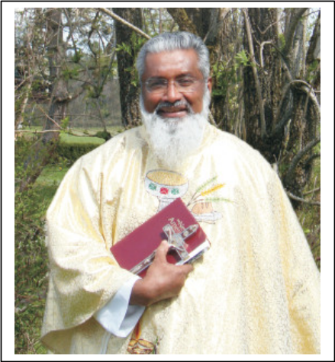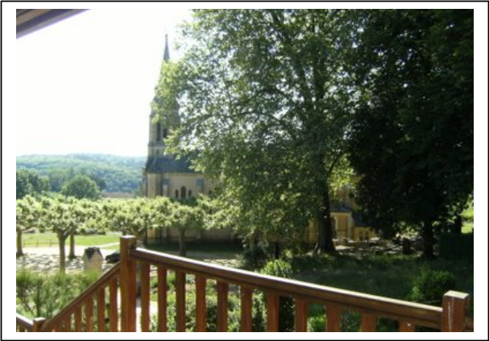

BULLETIN D’INSCRIPTION

SVP Ecrire en majuscules ou lettres d’imprimerie

Nom : …………………………………………………………………

Prénom : ………………………………………………………………

Adresse : ………………………………………………………………

Code Postal …………………Ville…………………………………..

N° Téléphone : Fixe : Portable :

Courriel :

Je m’inscris à la retraite du Père Manjackal du 23 au 25 Novembre 2018

qui aura lieu à la Salle François Mitterrand

84 Avenue Jean Jaurès

81400 CARMAUX (Diocèse d’Albi)

Frais d’inscription : 27 Euros - Faire un chèque à l’ordre de L’Association Catholique « Fontaine d’Eau Vive »

(Gratuit pour les prêtres, diacres, religieux et religieuses)

Signature
Envoyer votre bulletin d’inscription à l’adresse ci-dessous :

Maryvonne LAVALLOIR : (Tél 06 29 92 46 49)
Résidence Mas de Tanit – Bâtiment Arad
14 Chemin de Tanit
06160 JUAN LES PINS
Ou

Patricia BRASSART-PAULHIAC : (Tél 06 30 25 53 04)
Place Léo Testut 24440 SAINT AVIT SENIEUR

Hébergements et repas non pris en charge par les organisateurs
Contactez l’Office du Tourisme d’Albi : damien.costes@tourisme-tarn.com
Si vous n’avez pas Internet : 05 63 77 01 64

SESSION D’ÉVANGÉLISATION
Du 23 au 25 Novembre 2018
Prêchée par le Père James MANJACKAL

« Je suis le Chemin, la Vérité et la Vie.
Nul ne vient au Père que par moi »
(Jn 14, 6)

Organisée par :

l’Association Catholique « Fontaine d’Eau Vive »

SALLE
F. Mitterrand

84 Avenue Jean Jaurès – 81400 CARMAUX
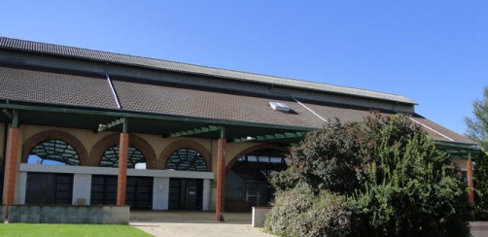
Renseignements et informations :
Site Internet : www.jmanjackal.net

Adresse mail :
fontainedeauvive@laposte.net

Maryvonne : 06 29 92 46 49
Ou

Patricia : 06 30 25 53 04

NE PAS DERANGER
LA PAROISSE DE CARMAUX

Inscription : 27 € pour les 3 jours
Horaires : 8 h 30 à 19 h 30
Accueil : Vendredi 23 à 8 h (remise des badges).

Fin : Dimanche 25 vers 19 h
Messe chaque jour en fin de journée

Hébergements non pris en charge par les organisateurs.

Contactez : L’Office du Tourisme d’Albi Mail : damien.costes@tourisme-tarn.com
Tél : 05 63 77 01 64

Gratuité pour les prêtres, diacres, religieux et religieuses

Située
à 350 m
de la gare de Carmaux





